

هل أنت أو أي شخص تعرفه يتعرض للإساءة أو الإهمال؟

إذا كنت أنت أو الشخص الذي تشعر بالقلق عليه تبلغ من العمر 18 عامًا أو أكثر وتعاني من إعاقة في التعلم أو إعاقة جسدية أو مشكلة تتعلق بالصحة العقلية أو أنك كبير في السن، فيمكنك الحصول على الدعم والمشورة.
الاتصال
خدمة الرعاية الاجتماعية للكبال على 02476833003
لو البريد الالكتروني ascdirect@coventry.gov.uk
في حالة الطوارء اتصل على الرقم 999 او في الحالات الطارئة اتصل بالشرطة على الرقم 101
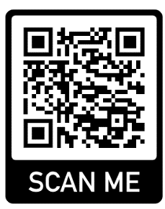
لمزيد من المعلومات حول حماية البالغين، قم بزيارة


www.coventry.gov.uk/safeguardingadults

هل تشعر بالقلق من تعرض شخص ما
للأذى أو الإهمال؟ أبلغ هناك

